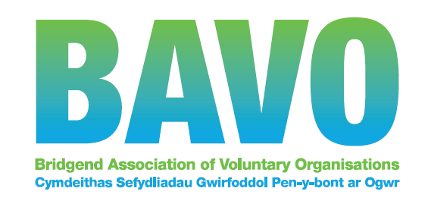

Ffurflen archebu digwyddiadau ar-lein am ddim BAVO
Cyflwynwch un ffurflen i bob person

Teitl yr digwyddiad | Dyddiad yr digwyddiad

Enw’r cyfranogwr

Sefydliad: | Swydd:
Cyfeiriad:

Côd post:

Ffôn: | Ffôn Symudol:
Ebost y Cyfranogwr:

Os byddwch chi'n darganfod cyn y digwyddiad na fyddwch chi'n gallu mynychu, rhowch wybod i ni cyn gynted â phosib gan ein bod ni'n treulio llawer iawn o amser yn cynllunio digwyddiadau’n ofalus iawn ac yn fanwl i ddarparu ar gyfer nifer y cyfranogwyr rydyn ni'n eu disgwyl.
Cysylltwch â ni ymlaen llaw os oes gennych anghenion ychwanegol penodol a fyddai’n gwneud hi’n anodd I chi fynychu e.e. gorchudd gofalwr. Byddwn yn ymdrechu i ddiwallu'ch anghenion.

Mae gennyf ofynion ychwanegol penodol fel a ganlyn:

Helpwch ni i sicrhau bod cynnwys y digwyddiad yn gweddu i'ch anghenion trwy ddweud wrthym hyd at dri pheth rydych chi eu heisiau o'r digwyddiad:
1

2

3

Fy lefel profiad yn y pwnc hwn yw:
Llawer | Rhywfaint | Ychydig | Dim

Rheoliad Diogelu Data Cyffredinol - GDPR

Ar gyfer cyfranogwyr o grwpiau sy’n aelodau o BAVO (Llawn a Chysylltiol):
Byddwn yn prosesu eich data er mwyn cysylltu â chi ynglŷn â’ch ffurflen gofrestru ar gyfer hyfforddiant. Bydd yn cael ei brosesu ar sail diddordeb dilys. Byddwn yn cadw eich gwybodaeth gyswllt ar gyfer cyfnod yr aelodaeth o BAVO yn unig. Os bydd aelodaeth eich grŵp yn dod i ben, caiff yr holl wybodaeth gyswllt ei dileu o fewn 12 mis, oni bai bod eich sefydliad wedi cael gwasanaethau neu arian grant gennym ni. Gweler ein Hysbysiad Preifatrwydd llawn ar ein gwefan yn www.bavo.org.uk

Ar gyfer cyfranogwyr nad ydynt o grwpiau sy’n aelodau o BAVO:
Byddwn yn prosesu eich data personol er mwyn:
- eich cofrestru fel cyfranogwr ar gyfer yr hyfforddiant ac anfon yr wybodaeth ddiweddaraf atoch ynglŷn â chofrestru;
- darparu ystadegau dienw i’n cyllidwr.
Bydd eich data personol yn cael ei gadw’n ddiogel am chwe blynedd at ddibenion archwilio. I gael gwybodaeth lawn, gan gynnwys eich hawliau fel testun data, edrychwch ar ein Hysbysiad Preifatrwydd yn: www.bavo.org.uk

I bawb sy’n cymryd rhan:
Efallai y byddwn yn dymuno cysylltu â chi yn y dyfodol ynglŷn â hyn neu hyfforddiant arall.
I wneud hynny, mae angen eich caniatâd arnom.
Rwyf yn cydsynio i gael gwybodaeth Drwy’r Post Dros y Ffôn Drwy E-bost

A fyddech chi’n hoffi gohebiaeth yn y dyfodol drwy gyfrwng y canlynol: (ticiwch) Saesneg Cymraeg

Noder: Os na fyddwch yn cydsynio, ni fyddwch yn cael unrhyw wybodaeth bellach gennym a allai fod yn berthnasol i’r hyfforddiant hwn, neu gyfleoedd hyfforddi eraill.

Mae BAVO yn aelod o Cefnogi Trydydd Sector Cymru sy’n bartneriaeth rhwng Cynghorau Gwirfoddol Sirol Cymru a Cyngor Gweithredu Gwirfoddol Cymru. Rydym yn defnyddio cronfa ddata ddiogel a rennir lle yr ydym yn cadw manylion cyswllt y trydydd sector. Os oes gennych unrhyw ymholiad ynghylch y defnydd a wnawn o’ch data, cyfeiriwch at ein Hysbysiad Preifatrwydd GDPR Llawn ar ein gwefan: www.bavo.org.uk
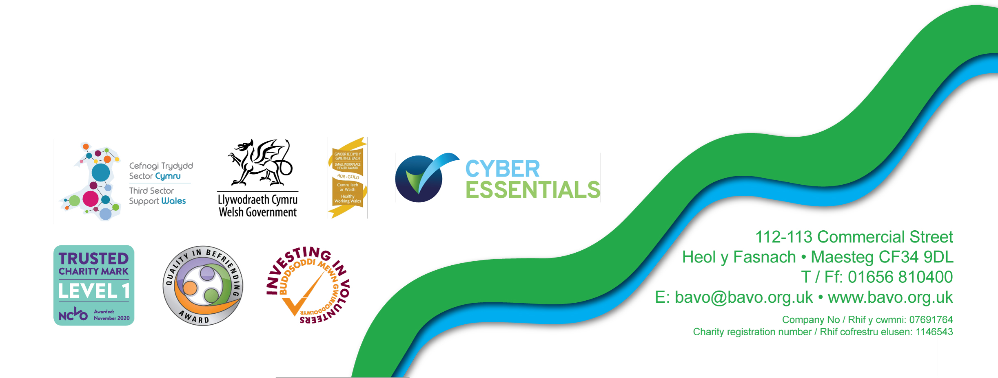
Rwyf wedi darllen y telerau a’r amodau ac yn cytuno arnynt: | Llofnod y cyfranogwr: (byddwn yn derbyn eich enw wedi'i deipio fel eich llofnod pan fyddwch yn e-bostio'r ffurflen hon yn ôl atom)  DIOGELU DATA - Mae BAVO angen caniatâd y cyfranogwr er mwyn storio ei fanylion cyswllt personol, felly gwnewch yn siŵr bod y cyfranogwr yn llenwi'r ffurflen hon. | Dyddiad:

Dychwelyd i: bavo@bavo.org.uk

01.12.20 © BAVO

